МІНІСТЕРСТВО ОСВІТИ І НАУКИ УКРАЇНИ

Українська академія друкарства

Кафедра комп’ютерних наук та інформаційних технологій

ЗВІТ

До Лабораторно-практичне заняття № 2

Розв’язати задачу за допомогою табличного редактора Excel

З дисципліни: “Основи інформаційних технологій видавничої справи”

Виконав: cт. гр. КН-11

Фещин О.І.

Приняв:

Тимченко В.О.

Львів-2023

**Мета:** Задача «Вартість проїзду».

Скласти тарифну сітку вартості проїзду по території України.

Вартість 1 км —0,15 грн (з ПДВ).

**Хід виконання роботи:** Створив Excel файл, зробив таблицю із зразка та додав ще 10 маршрутів і вибрав стиль.

**Відповіді на контрольні запитання:**

1. 1.Форматування - це цілий комплекс заходів регулювання візуального вмісту таблиць і розрахункових даних. Форматування таблиць дозволяє організовувати та візуально представляти дані.
2. 2.Умовне форматування – це виділення числових та текстових значень за допомогою кольору, гістограм та набору значків для легкого визначення тенденцій та закономірностей у даних.
3. 3.За замовчуванням в програмах Microsoft Office ви будете починати працювати зі шрифтом Calibri.
4. 4.У форматі Відсотковий значення клітинки перемножується на 100 та відображається із символом відсотка ( % ).
5. 5.Щоб вводити відсотки автоматично, ви можете використовувати відсотковий формат в Excel. Після введення числа, воно автоматично конвертується в відсотки.
6. 6.Щоб об’єднати клітинки для створення заголовку таблиці, виберіть потрібні клітинки, клацніть правою кнопкою миші та виберіть пункт “Об’єднати клітинки”.
7. 7.Стилістичне форматування або форматування за стилем - це набір параметрів форматування, який зберігається під своїм ім’ям. Воно дозволяє однаково оформляти документи та спрощує процес форматування.
8. 8.Щоб задати обрамлення клітинок, виберіть потрібні клітинки, клацніть правою кнопкою миші та виберіть пункт “Формат клітинок”, де ви зможете вибрати потрібні параметри обрамлення.
9. 9.Форматування за зразком - це інструмент, який допомагає копіювати вже існуюче форматування і застосовувати його до інших символів.

**Скріншот таблиці**: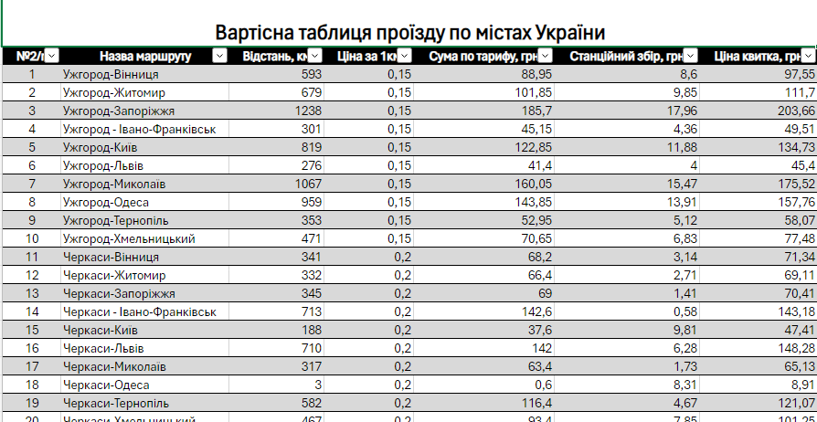

**Висновок:** Я ознайомився як розв’язувати задачу за допомогою табличного редактора Excel та з формулами і стилями.